Zadanie 1.
Oblicz pole figury ograniczonej krzywymi o równaniach
y=x² , y=0.5* x² , y=3x.

Punkty wspólne krzywych:

a) 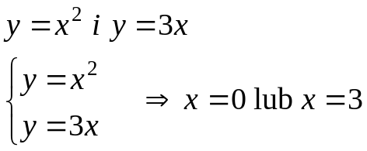

b) 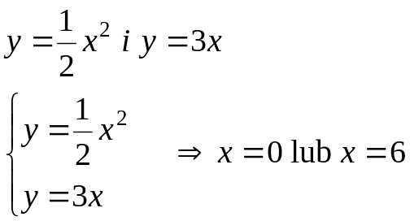

Pole ograniczone krzywymi o równaniach 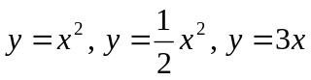 składa się z 2 częsci:
- ograniczone krzywymi 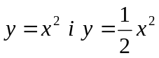 dla 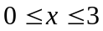
- ograniczone krzywymi 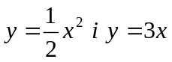 dla 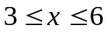

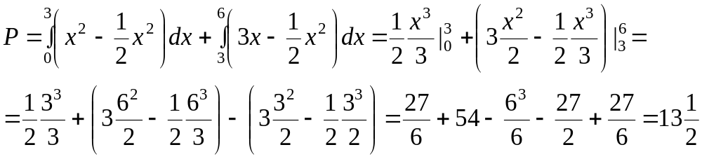

Zadanie 2.
Oblicz długość łuku krzywej

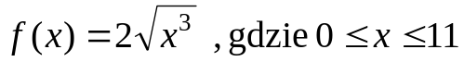.

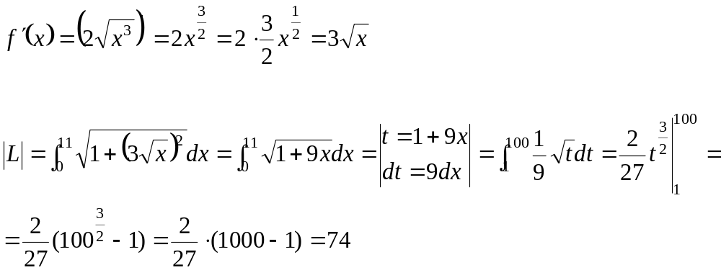

Zadanie 3.
Oblicz objętość bryły powstałej przez obrót wokół osi Ox obszaru:
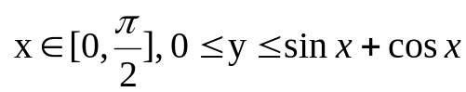
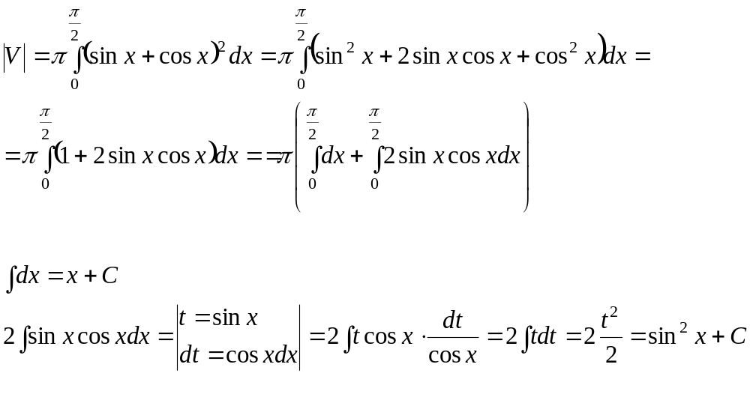Zatem
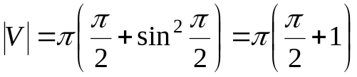

Zadanie 4.
Oblicz pole powierzchni bryły powstałej przez obrót wokół osi Ox wykresu funkcji

